Şiiri oku ve ezberle. Deftere yaz.
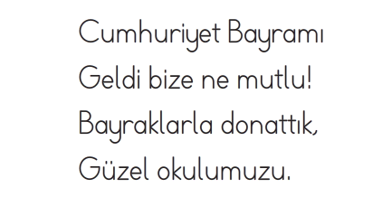
Soruları şiire göre cevaplandıralım.

Bayraklarla nereyi donattık?
A) Okulu B) Sınıfı C) Evimizi

Parçayı en az 3 defa oku.
